**ESTRATÉGIAS PARTIDÁRIAS NAS ELEIÇÕES PARA DEPUTADO FEDERAL NO BRASIL: EVIDÊNCIAS A PARTIR DA LOCALIZAÇÃO DOS GASTOS DE CAMPANHA.**

**Fernando Guarnieri**

**ORCID: https://orcid.org/0000-0003-0897-2739**

**fhguarnieri@iesp.uerj.br**

**IESP-UERJ. Rio de Janeiro, RJ, Brasil**

**RESUMO:** Um grande desafio para identificação de estratégias partidárias é a identificação de onde, quando e como as candidatas realizam atividades durante a campanha eleitoral. O TSE disponibilizou os registros de receitas e gastos realizados durante a campanha de cada candidata. Dentre as muitas informações contidas ali, foi coletado o número do banco e da agência do beneficiário das transações indicadas pelas candidatas e cruzada com uma lista com endereço das agências bancárias no Brasil. A partir destes cruzamentos, foi possível georreferenciar os gastos das candidatas ao legislativo nacional para todo o país e assim construir uma proxy das estratégias de campanha na disputa eleitoral. A partir destes dados mostro que candidatas de um mesmo partido não sobrepõe espacialmente esforços de campanha, que a competição intrapartidária é menor que a competição interpartidária, mas que isso não é, necessariamente, fruto de ação estratégica por parte das lideranças.

**Palavras-chave:** competição intrapartidária, estratégia partidária, partidos políticos, eleições 2018

**PARTY STRATEGIES IN THE ELECTIONS FOR FEDERAL DEPUTY IN BRAZIL: EVIDENCE FROM THE LOCATION OF CAMPAIGN EXPENDITURE.**

**Fernando Guarnieri**

**ORCID: https://orcid.org/0000-0003-0897-2739**

**fhguarnieri@iesp.uerj.br**

**IESP-UERJ. Rio de Janeiro, RJ, Brazil**

**ABSTRACT**: A major challenge in identifying party strategies is identifying where, when and how candidates carry out activities during the electoral campaign. The TSE made records of income and expenses made during each candidate's campaign available. Among the many pieces of information contained there, the number of the bank and branch of the beneficiary of the transactions indicated by the candidates was collected and cross-referenced with a list of bank branch addresses in Brazil. From these crossings, it was possible to georeference the expenses of candidates for the national legislature for the entire country and thus build a proxy for campaign strategies in the electoral dispute. This unprecedented database will make it possible to advance the understanding of how the electoral campaign is constructed, what strategies are used and also how the relationship between representatives and citizens occurs, as it will be possible to dissociate campaign efforts from the election result.

**Keywords**: intra-party competition, party strategy, political parties, 2018 elections

**INTRODUÇÃO**

O sistema de Representação Proporcional de Lista Aberta (RPLA), adotado no Brasil nas eleições para o Legislativo, é alvo de críticas por criar incentivos para a adoção de estratégias eleitorais com base em reputação pessoal em detrimento de reputação partidária e por intensificar a competição intrapartidária. Neste trabalho busco qualificar a segunda crítica, trazendo evidências de que os partidos agem para evitar sobreposição de esforços de campanha e, portanto, para minimizar a ocorrência de disputas internas.

Nos sistemas de representação proporcional os votos são agregados por partido e aqueles partidos que atingirem uma certa quantia (o quociente eleitoral, ou uma fração deste) elegem um número de candidatas proporcional à sua votação. As candidatas que serão eleitos são os que se encontram melhor posicionados na lista de candidatas do partido. Na RPLA ao contrário da representação proporcional de lista fechada, não é o partido, mas sim o eleitor, quem ordena a lista de candidatas, isto é, a posição da candidata na lista depende apenas de seus votos.

Na RPLA, portanto, as candidatas disputam as posições na lista, o que não ocorre nos sistemas de lista fechada. Para alguns autores (essa disputa cria incentivos para a adoção de estratégias políticas personalistas, enfraquece o controle das lideranças partidárias sobre seus membros e enfraquece os vínculos entre partidos e sociedade.

O fato das listas serem elaboradas pelos partidos e dos partidos precisarem atingir uma certa quantia para que seus membros sejam eleitos faz com que a reputação partidária ainda tenha algum peso na RPLA (CAREY e SHUGART, 1995). As candidatas aumentam sua probabilidade de serem eleitos ao fazer parte de uma lista forte ou de uma coligação eleitoral (CALVO et al., 2015). Ainda assim, a disputa pelas primeiras posições na lista gera incentivos à competição intrapartidária.

Neste artigo proponho que a competição intrapartidária é um problema de ação coletiva, isto é, se as candidatas coordenarem suas ações a probabilidade de serem eleitos aumenta. Proponho também que as partidos procuram resolver este problema elaborando listas de candidatas procurando minimizar a sobreposição de esforços de campanha de seus membros.

Para testar estas proposições utilizo uma base de dados inédita (GUARNIERI e SILVA, a publicar) que localiza os gastos de campanha das candidatas à deputado federal nas eleições de 2018 em todos os municípios brasileiros. Mostro que a sobreposição destes gastos não é elevada quando observamos as candidatas de um mesmo partido em comparação com a sobreposição que não leva em conta os partidos. Também mostro, no entanto, que a sobreposição dentro dos partidos não é menor do que o esperado se a distribuição se desse ao acaso.

Os dados, portanto, não corroboram a hipótese, presente também em outros trabalhos (BRAGA e AMARAL, 2013; CHEIBUB e SIN, 2020), de que os partidos, ao controlar estrategicamente a formação da lista de candidatas, resolvem o problema de ação coletiva gerado pelos incentivos da RPLA.

O texto segue da seguinte forma: na próxima seção mostro como alguns autores buscaram demonstrar que, apesar dos incentivos à competição intrapartidária, os partidos elaboram suas listas para minimizar essa competição, mas que suas conclusões estavam limitadas pelo uso dos resultados eleitorais, que não permite, de fato, observar as estratégias adotadas. Em seguida proponho um modelo da estratégia a ser adotadas pelos partidos na formulação da lista de candidatas, do que derivo algumas hipóteses. Na terceira seção apresento a metodologia e os dados que utilizarei para testar as hipóteses. Na quarta seção apresento os resultados e, por fim, teço algumas considerações finais.

**1. Lista Aberta e competição intrapartidária**

Partidos competem em distritos multinomiais oferecendo listas de candidatas para os eleitores. Essas listas são formadas, de modo mais ou menos centralizado, buscando maximizar a votação do partido, o que envolve a seleção de candidaturas com grande potencial eleitoral, com raízes locais e o mais representativas possível do eleitorado do distrito (GALLAGHER e MARSH, 1988; FIELD e SIAVELIS, 2008; HAZAN e RAHAT, 2010).

Há sempre competição pelas primeiras posições na lista. Na lista fechada, esta competição se limita ao interior do partido e à arena pré-eleitoral. Na lista aberta a competição se dá no eleitorado. No primeiro caso os candidatas teriam maiores incentivos para agir partidariamente, no segundo teriam maiores incentivos para uma ação mais independente (CAREY e SHUGART, 1995).

Esses diferentes incentivos levaram alguns autores a propor que em sistemas de lista fechada as lideranças partidárias teriam maior controle sobre seus comandados, pois teriam controle sobre a formação da lista. Na lista aberta, a falta de controle sobre a formação da lista faria com que as lideranças também não controlassem o comportamento dos políticos eleitos (MAINWARING, 1991).

O ordenamento da lista, quer seja determinado pelo partido ou pelo eleitorado é resultado de um processo sobre o qual os líderes partidários têm maior ou menor controle, independente do sistema de lista adotado.

O fato da lista ser fechada não quer dizer que as lideranças tenham controle sobre elas. GALLAGHER e MARSH (1988) em seu estudo pioneiro sobre seleção de candidatas, concluíram que esse processo raramente estava sobre controle exclusivo das executivas partidárias. É cada vez mais comum a adoção de eleições primárias para a escolha da lista em sistemas parlamentaristas (CROSS et al., 2016). A implicação disso para o controle sobre o comportamento dos políticos é clara. Na Alemanha a descentralização do processo de seleção faz com que, em geral, as lideranças locais tenham maior controle sobre a lista do que a nacional e a introdução de primárias e cotas de gênero fez que até mesmo esse controle tenha diminuído (DETTERBECK, 2016).

A lista aberta também não implica a falta de controle das lideranças. Estudos sobre a formação de listas no Brasil, por exemplo, (GUARNIERI, 2004; BRAGA, 2008; BRAGA e AMARAL, 2013; CHEIBUB e SIN, 2020) mostraram que as lideranças controlam as listas de candidatas com o intuito de reduzir as incertezas quanto a seu sucesso eleitoral, o que significa evitar a competição intrapartidária controlando o número de candidatas competitivos.

Conforme Samuels, no Brasil, “parties seek some sort of balance between maximizing the number of candidates and maximizing the probability that all their competitive candidates will win” (2004, p.11, nota 4). Para atingir este balanço os partidos evitam lançar um número maior de candidatas do que o número de vagas (GUARNIERI, 2004; CHEIBUB e SIN, 2020) e evitam a sobreposição espacial ou setorial de candidaturas (BRAGA e AMARAL, 2013; SOUZA e GRAÇA, 2019).

Se no caso da lista fechada o grau de controle das lideranças sobre a seleção de candidatas deriva diretamente das regras internas que são fruto do balanço de poder no interior do partido (Panebianco, 2005), na lista aberta os fatores que explicam um maior ou menor controle são menos conhecidos.

Guarnieri (2004) sugere que além de maximizar seus votos, os partidos, por meio de suas lideranças, procuram minimizar a incerteza eleitoral e manter a estabilidade organizativa, isto é, a manutenção da linha de autoridade dentro do partido. O autor mostra como liderança e candidaturas se confundem. Os líderes partidários são, em geral, detentores de cargos eletivos. Esses líderes/candidatas controlam os recursos de poder nos partidos, controlando as decisões estratégicas, dentre elas a formação da lista (GUARNIERI, 2011). Em outras palavras a lista é feita por candidatas que procuram minimizar suas incertezas eleitorais.

Na mesma linha, Braga (2008) mostra que investigação dos estatutos e dos resultados de convenções mostra que os dirigentes têm assento cativo nas instâncias partidárias responsáveis pela seleção e possuem diversos mecanismos para restringir a participação das bases no processo, desde a convocação para as convenções, limitada a poucos membros, até a intervenção em diretórios e a nomeação de comissões provisórias.

Essas explicações enfatizam o controle das estratégias pelas lideranças partidárias. Os resultados eleitorais seriam consequências do sucesso ou fracasso destas estratégias. Indicadores, como o número de candidatas na lista, o padrão espacial de votação, distribuição de votos por tipo de candidatura etc. seriam suficientes para demonstrar essas estratégias. No entanto há uma falha lógica neste desenho de pesquisa, pois utiliza-se os resultados eleitorais, isto é, o momento pós-eleitoral, para se deduzir as estratégias do momento pré-eleitoral, comete-se a falácia da afirmação do consequente.

Uma lista de candidatas com um número inferior ao permitido pela legislação pode indicar que as lideranças controlaram a lista, mas também pode ser indício de um baixo interesse por candidaturas. A concentração de votos em uma dada unidade geográfica de uma candidata pode significar que evitou-se sobreposição de esforços de campanha ou então que houve competição, mas que aquela candidata levou a melhor. Enfim, os mecanismos elencados pela literatura revista seriam necessários para identificar o controle estratégico das listas, mas não suficientes.

O recurso aos resultados eleitorais para inferir as estratégias partidárias se deve à limitação dos dados disponíveis. Por um lado, só agora o processo de formação das listas começou a ser investigada mais à fundo por meio de entrevistas com seus formuladores (VILLAROUCA, FREIRE e GUEDON, 2022). Por outro, não haviam dados que permitissem identificar como as candidatas realizam de fato seus esforços de campanha. É justamente esta última lacuna que este artigo pretende preencher.

**2. Estratégia de formação da lista de candidatas**

O que nos interessa aqui é o que Villarouca, Freire e Guedon (2022) chamam de “jogo das nominatas”, definido por eles como o “processo informal de competição e cooperação entre os agentes políticos durante o interregno pré-eleitoral” (VILLAROUCA, FREIRE e GUEDON, 2022:137). Esse processo contrapõe lideranças partidárias, que determinam o número de vagas e a alocação de recursos de campanha, à potenciais candidatas, que observam o quanto as listas lhes proporcionam recursos que aumentam sua probabilidade de vitória.

As lideranças, geralmente formada por detentores de mandato que buscam a reeleição, devem dispor de seus recursos de campanha de modo a maximizar sua probabilidade de eleição. Caso não consigam votos o suficiente para superar o quociente eleitoral em proporção ao seu tamanho, o grupo de líderes só conseguirá manter os mandatos de seus membros se atrair novas candidatas para a lista. Estes, por sua vez, só entrarão em uma lista se acharem que serão eleitos por ela. O grande desafio das lideranças partidárias é, portanto, equilibrar estas duas demandas.

Alguns símbolos podem ajudar a tornar mais claro o dilema e suas consequências. Seja Va os votos previstos para as L principais lideranças do partido A[1]. Seja Qe o quociente eleitoral. O número de líderes que o partido A conseguirá eleger é dado por Va/Qe e só existe um problema estratégico se Va/Qe < L ou, de modo equivalente, se Va/Qe = kL, onde k E [0,1]. Segue que para eleger L candidatas as lideranças precisam multiplicar sua votação por um fator de 1/k. Esse aumento de votação seria proporcionado por novas candidatas que agregariam, no mínimo W novos votos para o partido A, isto é, W = Va/k - Va.

Em que condições a atração de novas candidatas agrega votos ao partido? Se considerarmos que a votação de uma candidata é função de seu voto pessoal e do voto partidário (Cox e McCubbins, 2005) só haverá aumento de voto se a votação pessoal prevalecer sobre a votação partidária.

Imaginemos um cenário onde a votação dos líderes do partido A (as L lideranças) é totalmente influenciada pelo voto partidário. Se I eleitores se identificam com o partido A e sempre votam neste partido, independente da candidata, podemos considerar essa quantia fixa. Se aumentamos o número de candidatas com candidaturas que também só atraem votos partidários a consequência seria uma diminuição das votações individuais e não um aumento da votação agregada.

Se o aumento de candidaturas se der com a inclusão de candidatas cuja votação se baseia em voto pessoal o número de votos total do partido vai aumentar, mas a votação das lideranças vai passar de I/L para I/(L + N), onde N novas candidatas entram na lista enquanto a votação de um nova candidata será de I(L+N) + Vi, onde Vi é o voto pessoal da candidata i. Em outras palavras, lideranças partidárias que contassem apenas com voto partidário teriam que atrair novas candidatas com voto pessoal para aumentar a votação total do partido. No entanto ao fazer isto obteriam votação inferior aos novos entrantes e não seriam eleitas.

Daí podemos derivar um hipótese que não será testada neste artigo: lideranças de partidos que contam apenas com votos partidários não possuem estratégia capaz de eleger todos L candidatas se a votação partidária for menor que Qe*L.

A estratégia de ampliação de votos por meio da atração de novas candidatas só será aplicada se o votação das candidatas do partido A for uma mistura de voto pessoal e voto partidário. Neste caso um problema a ser evitado é a possibilidade destes novos votos virem de parte dos “votos pessoais” dos líderes, ou seja que os novas candidatas atacassem as bases eleitorais das lideranças. Para evitar isso essas lideranças devem controlar as estratégias individuais de atração de voto pessoal construindo listas que evitem a sobreposição de esforços de campanha.

Deduz-se portanto a hipótese de que a melhor estratégia para um partido que pretende eleger suas lideranças é lançar um número suficiente de candidatas que aumente o quociente partidário proporcionalmente ao número de líderes e que esses novos entrantes não roubem votos daqueles líderes, ou seja, que se evite sobreposição de esforços de campanha.

**3. Testando o modelo de estratégia partidária de construção de nominatas**

O modelo desenvolvido acima parte de uma concepção de liderança partidária próxima a de Cox e McCubbins (2005) e similar à de Katz e Mair (1995) quando descrevem o partido cartel: uma coalizão de membros sêniores que em geral, mas não necessariamente, são detentores de posições centrais no executivo e no legislativo.

O modelo apresentado acima parte da premissa de que só é possível um partido adotar uma estratégia de maximização da eleição de suas lideranças se a votação destas depender de suas estratégias de “voto pessoal” além do “voto partidário” que dividem com os demais candidatas do partido. É necessário definir o que entendemos por “voto pessoal”.

Com raízes em teorias do comportamento legislativo define-se voto pessoal como o comportamento estratégicos de detentores de mandato que buscam, de maneira personalizada, apoio em bases eleitorais geograficamente definidas (ZITTEL 2017). Esse comportamento estratégico pode envolver desde *position taking,*  isto é, a adoção de posições políticas que agradem suas bases, até o *credit claiming,* ou seja a reivindicação do crédito pela distribuição de benefícios particularistas.

Ao contrário dos primeiros estudos sobre o voto pessoal (FIORINA, 1974; MAYHEW, 1974) minha concepção de voto pessoal não implica um comportamento não partidário no legislativo. Seguindo uma crescente literatura sobre o voto pessoal em sistemas parlamentaristas, que mostra ser possível a convivência de práticas como o *casework[2]* com comportamento parlamentar disciplinado (SEARING, 1994; NORTON e WOOD, 1993,ZITTEL and GSCHWEND, 2008), defendo que, em distritos multinomiais, é inevitável a adoção de alguma estratégia de votos pessoal, mesmo que a reputação partidária importe.

Portanto equalizo estratégia de voto pessoal com estratégias de campanha geograficamente localizadas. As hipóteses que serão testadas são:

H1: A nominata dos partidos evitará a sobreposição geográfica dos esforços de campanha.

Essa é uma hipótese conservadora, pois meu argumento é que as lideranças evitam incorporar candidaturas que roubem seus votos, isto é, que se sobreponham a elas, mas não que não haja sobreposição entre entrantes. Como não foi possível identificar as lideranças de todos os partidos optei por medir a sobreposição de todas as candidatas. Nestas condições seria mais difícil encontrar valores baixos de sobreposição.

H2: A sobreposição encontrada deve ser menor do que a que encontraríamos se a nominata fosse composta por uma combinação aleatória de todos as candidatas.

Mostrar que não há sobreposição de esforços de campanha não implica necessariamente que houve uma ação deliberada das lideranças partidárias para evitá-la. O nível de sobreposição pode ser aleatório. Um modo de verificar isso é imaginar que a nominata é formada por uma amostra de candidatas sorteada no pool de todos as candidatas disponíveis e verificar a probabilidade de se obter um nível de sobreposição menor do que o observado para um determinado partido.

H3: A sobreposição de esforços de campanha será menor no interior do partido do que entre partidos.

Evitar a sobreposição de esforços de campanha é uma decisão partidária, portanto é de se esperar que candidatas de partidos diferentes disputem as mesmas bases eleitorais. Esta também é uma hipótese conservadora, pois a maior parte dos partidos participam de coligações eleitorais e poderíamos esperar que as lideranças destas coligações também buscassem evitar sobreposição de campanhas, o que diminuiria a diferença entre os níveis de sobreposição intra e interpartidário.

Para testar estas hipóteses é necessário definir “esforço de campanha”. Por esforço de campanha entendo a veiculação de propaganda em rádio, jornal ou televisão, a contratação de “equipes de rua”, a impressão de santinhos e outros materiais de campanha, a realização de comícios, entre outras atividades do mesmo tipo.

Para averiguar se há ou não sobreposição de esforços de campanha intrapartidário verifica-se se candidatas do mesmo partido realizaram algumas das atividades acima em um mesmo município. O mesmo vale para verificar se houve sobreposição interpartidária.

Os esforços de campanha podem ser identificados a partir de pagamentos por determinados serviços. A localização dos pagamentos efetuados pelos diversas candidatas permite observar se há ou não sobreposição.

Utilizo uma base de dados nova, a geoDesp (GUARNIERI e SILVA, a publicar), elaborada a partir da localização dos dados de despesas de campanha fornecidos pelo TSE. Mais especificamente, o TSE disponibilizou em seu sítio de Divulgação de Candidaturas e Contas Eleitorais os registros de receitas e gastos realizados durante a campanha de cada candidata. Dentre as muitas informações contidas ali, coletou-se o número do banco e da agência do beneficiário das transações indicadas pelas candidatas que foi cruzada com uma lista com endereço das agências bancárias no Brasil disponí­veis no sí­tio do Banco Central do Brasil (https://www.bcb.gov.br/fis/info/agencias.asp?frame=1) com o objetivo de associar o gasto de campanha às regiões do distrito. A partir destes cruzamentos, foi possível georreferenciar os gastos das candidatas ao legislativo nacional para todo o país e assim construir uma proxy da regionalização da campanha na disputa eleitoral.

Outros trabalhos focaram na sobreposição ou não das votações recebidas pelas candidatas (BRAGA e AMARAL, 2013; CHEIBUB e SIN, 2019) para identificar a composição estratégica das listas. Como discutido acima, a votação é a reposta que os eleitores dão às estratégias das candidatas e não permitem identificar estas estratégias. Já os dados da geoDesp permitem verificar onde as candidatas investem seus esforços de campanha e, portanto, resolvem o problema da falácia da afirmação do consequente.

**4. Resultados**

A base geoDesp traz, até o momento, apenas os dados das eleições de 2018 para deputado federal. Para cada estado, menos o Distrito Federal, é possível observar onde as candidatas realizaram despesas de campanha que envolveram cheque ao portador, depósito em conta ou algum tipo de transferência bancária. Esses gastos estão associados às atividades elencadas na seção anterior e parcialmente analisadas em Guarnieri e Silva (a publicar).

Analisei todas as candidatas que prestaram contas. Para cada partido, em cada estado, contei o número de municípios em que as candidatas efetuaram alguma transação e o número de municípios onde foram registradas transações de mais do que uma candidata, isto é, onde houve sobreposição[3]. A figura 1 mostra a distribuição da proporção de sobreposições em todos as 598 observações de partido/estado.

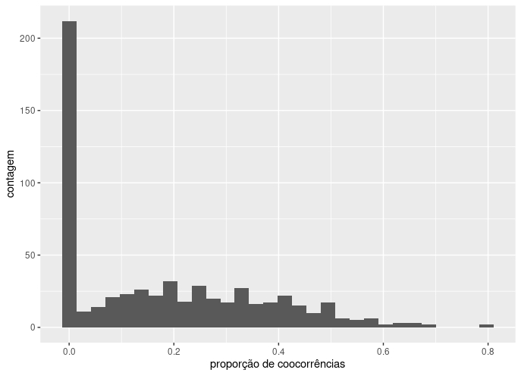Figura 1: Histograma da proporção de coocorrências de transações financeiras de candidatas do mesmo partido nas eleiç*ões de 2018* (n = 598). Fonte: elaboração própria a partir da base geoDesp.

A sobreposição, ainda que ocorra, é baixa. Em pouco mais de 30% das observações, não houve sobreposição. A mediana é de 14% de sobreposição e em 90% das listas uma candidata pode esperar que não sofrerá competição em mais da metade dos municípios onde faz algum esforço de campanha. Em média as candidatas de um mesmo partido fazem campanha em quatro municípios, o que quer dizer que 70% das vezes a competição entre companheiras de partido se resume a um município.

Esses dados dão suporte empírico para a hipótese que as nominatas não apresentam sobreposição de esforços de campanha (H1). A figura 2 mostra a dispersão da proporção de coocorrência de transações por estado.

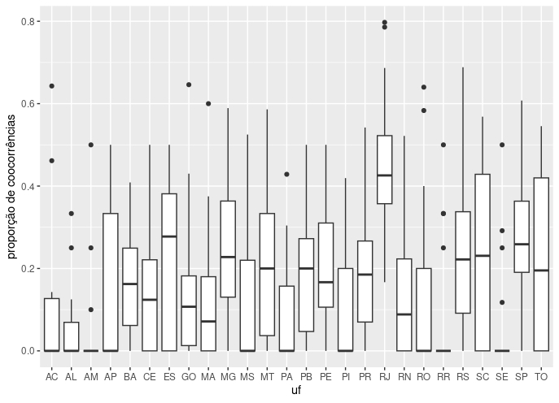Figura 2: Dispersão da proporção de coocorrências de despesas de campanha por estado nas eleições de 2018 para deputado federal. Fonte: elaboração própria a partir de dados do geoDesp.

As medianas das distribuições da proporção de coocorrência por estado raramente passam dos 20%. Isto que dizer que na maior parte dos estados metade das candidatas esperam ter, no máximo, concorrência em um em cada cinco municípios em que faz campanha. Os estados com mediana acima de 20% são MG, RJ, RS, SC e SP mostrando que há uma relação entre magnitude do distrito e competição intrapartidária[4]. Se a falta de coocorrência pode ser atribuída à ação estratégica das lideranças partidárias, o que vai além da variação esperada pela magnitude pode se dever a falhas nesta estratégia.

A figura 3 mostra a variação das coocorrências por partido. Nenhum partido passa de 40% de coocorrência. O que chega mais próximo é o PT (40%) seguido por PMDB (33%), Republicanos (30%), Progressistas (29%) e PL (28%). A média das medianas é de 20% e três quartos dos partidos apresentaram menos de 22% de coocorrências.

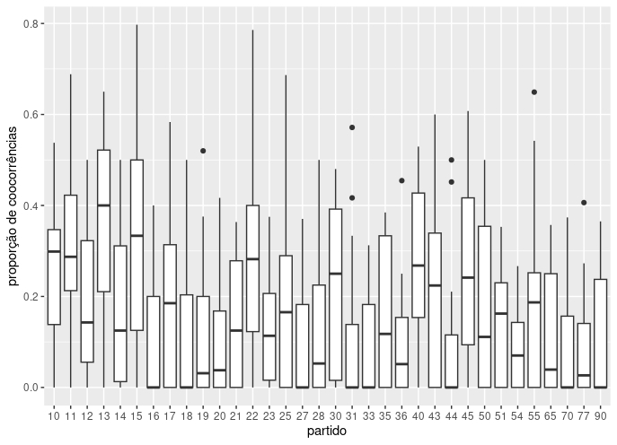Figura 3: Distribuição das coocorrências de despesas de campanha por partido nas eleições de 2018. Fonte: elaboração própria a partir da base geoDesp.

É interessante notar a grande variação no interior dos partidos. Uma parte desta variação se deve à diferentes magnitudes dos estados, como sugeri acima. Outra parte da variação pode ser explicada pelo número de candidatas lançados pelo partido[5]. Um partido que lança apenas uma candidata não pode, obviamente, ter coocorrência, mas lançar apenas uma candidata é uma estratégia para evitar competição intrapartidária (CALVO et al., 2015).

Os dados apontam para a baixa sobreposição espacial das estratégias de campanha e embora haja alguma variação entre estados e entre partidos esta variação pode ser explicada em boa parte pela magnitude dos distritos e pelo número de candidatas lançados. Sem essa variação os valores da proporção de coocorrências se tornam muito próximos. Sugeri acima que estes valores baixos indicam a ação estratégica das lideranças. A dificuldade deste argumento é encontrar um contrafatual. Qual seria o resultado se as lideranças não controlassem a lista ou se não controlassem a sobreposição espacial na lista?

Imaginemos que as lideranças escolhem as candidatas de modo aleatório. Vamos supor que pretendem lançar uma nominata com cinco candidatas e existam 20 candidatas potenciais. Haveria mais de 15 mil listas possíveis. Se calcularmos a proporção de sobreposição espacial em cada uma destas listas podemos nos aproximar da distribuição contrafatual. Podemos, então, comparar a média desta distribuição contrafatual com os resultados observados em nossa amostra para ver o quanto coincidem, ou seja, podemos calcular a probabilidade de se obter uma coocorrência baixa condicional a uma escolha aleatória por parte das lideranças.

É possível simular esse exercício mental utilizando métodos numéricos. Realizei 100 mil simulações para cada partido em cada estado e calculei qual seria a competição intrapartidária se as lideranças destes partidos reunissem em sua lista candidatas escolhidas aleatoriamente entre todas aquelas que se candidataram por aquele estado. A figura 4 traz a distribuição da probabilidade de uma lista aleatória de candidatas apresentar uma coocorrência menor do que a observada.

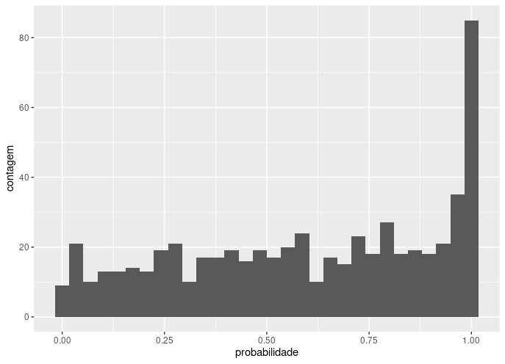Figura 4: Distribuição de frequência da probabilidade da coocorrência de despesas encontrada em certo partido ser maior do que a de uma lista aleatória. Fonte: elaboração própria com base na geoDesp.

Em média 60% das simulações apresentaram valores de coocorrência menor do que a observada. Isto quer dizer que se as lideranças montassem suas listas sem observar sobreposição espacial de esforços de campanha, elas obteriam valores mais baixos de sobreposição em 60% das vezes. Com base neste contrafatual devemos rejeitar H2. Não podemos afirmar que a baixa sobreposição de esforços de campanha se deve a ação estratégica das lideranças.

Por fim na figura 5 comparo a distribuição dos valores de coocorrência de despesas de campanha entre partidos em um mesmo estado, com a coocorrência intrapartidária. É possível observar que a competição interpartidário é bem mais acirrada do que a competição intrapartidária, corroborando H3.

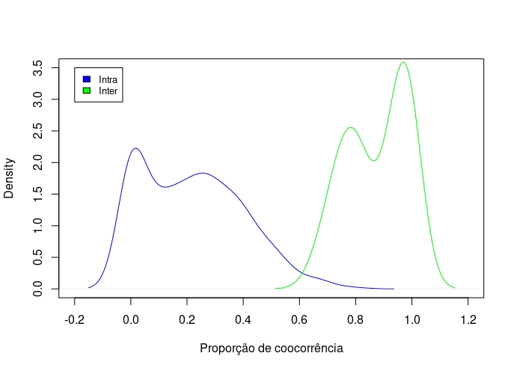Figura 4: Comparação da proporção de coocorrência de despesas de campanha inter e intrapartidária nas eleições de 2018. Fonte: elaboração própria a partir da base geoDesp.

Esse resultado parece contradizer o fato da baixa sobreposição espacial encontrada não ser menor do que a sobreposição de listas aleatórias e poderia ser um sinal de que, enfim, haja controle estratégico da lista. No entanto é importante lembrar que se a probabilidade de candidatas de um mesmo partido despenderem esforços de campanha nos mesmos municípios é baixa, isso quer dizer que, o partido como um agregado apresentará alguma dispersão espacial. Como o espaço é finito decorre que a probabilidade de partidos sobreporem espacialmente seus esforços é alta, independente da estratégia da liderança.

**CONSIDERAÇÕES FINAIS**

Neste artigo busquei trazer evidências de que os partidos agem para evitar sobreposição de esforços de campanha e, portanto, para minimizar a ocorrência de disputas internas. Para isso utilizei dados que permitem localizar os esforços de campanha das candidatas. Deste modo procurei atacar um dos problemas que prejudicam as os estudos que se dedicaram ao mesmo objeto: a falácia de se afirmar o consequente, ou seja, derivar estratégia dos resultados.

Com base em uma base de dados nova que localiza as despesas de campanha de candidatas a deputado federal em 2018, pude observar o grau de sobreposição espacial destas despesas. A sobreposição é baixa e quase todos os partidos. Isso poderia corroborar a ideia de que há controle estratégico da lista pelas lideranças. O problema é que não há um contrafatual: qual seria a sobreposição se as listas fossem feitas de maneira aleatória?

Simulando a construção de listas mostrei que na maior parte das vezes a lista aleatória tinha uma sobreposição espacial menor do e a lista “real”. Isso mostra que, mesmo que as lideranças montassem sua lista sorteando as vagas, elas obteriam pequena sobreposição espacial.

O contrafatual não descarta a possibilidade de que de fato os líderes tenham se preocupado em evitar a coocorrência de atividades de campanha. A diferença da sobreposição espacial inter e intrapartidária, onde a primeira é bem maior que a segunda, poderia ser um indicador de que, enfim, as lideranças estariam de fato montando a nominata de maneira estratégica. No entanto a sobreposição espacial intrapartidária tem como unidade de análise a candidata e a sobreposição interpartidária, o partido. Como uma baixa sobreposição entre candidatas implica maior dispersão no partido é natural que a sobreposição entre partidos seja menor.

Portanto observando os esforços de campanha das candidatas chegamos aos mesmos resultados que parte da literatura havia observado (GUARNIERI, 2004; BRAGA, 2008; SOUZA e GRAÇA, 2019; CHEIBUB e SIN, 2020), mas estes dados também impedem que possamos atribuir às lideranças o fato de que haja pouca competição intrapartidária.

**REFERÊNCIAS**

BRAGA, Maria do Socorro Sousa; AMARAL, Oswaldo E. do. Implicações do processo de seleção de candidatos na competição partidária: o caso brasileiro. Revista de Sociologia e Política, v. 21, p. 33-43, 2013.

BRAGA, Maria do Socorro Sousa. Organizações partidárias e seleção de candidatos no estado de São Paulo. Opinião Pública, v. 14, p. 454-485, 2008.

CALVO, Ernesto; GUARNIERI, Fernando; LIMONGI, Fernando. Why coalitions? Party system fragmentation, small party bias, and preferential vote in Brazil. Electoral studies, v. 39, p. 219-229, 2015.

CAREY, John M.; SHUGART, Matthew Soberg. Incentives to cultivate a personal vote: A rank ordering of electoral formulas. Electoral studies, v. 14, n. 4, p. 417-439, 1995.

CHEIBUB, José Antonio; SIN, Gisela. Preference vote and intra-party competition in open list PR systems. Journal of Theoretical Politics, v. 32, n. 1, p. 70-95, 2020.

COX, Gary W.; MCCUBBINS, Mathew D. Setting the agenda: Responsible party government in the US House of Representatives. Cambridge University Press, 2005.

CROSS, William P. et al. Promise and challenge of party primary elections: A comparative perspective. McGill-Queen's Press-MQUP, 2016.

DE SOUZA, Cíntia Pinheiro Ribeiro; DA GRAÇA, Luís Felipe Guedes. Competição intrapartidária nas eleições para deputado federal: um estudo exploratório sobre São Paulo em 2014. Política & Sociedade, v. 18, n. 42, p. 181-223, 2019.

DETTERBECK, Klaus. Candidate selection in Germany: Local and regional party elites still in control?. American Behavioral Scientist, v. 60, n. 7, p. 837-852, 2016.

FIELD, Bonnie N.; SIAVELIS, Peter M. Candidate selection procedures in transitional polities: A research note. Party Politics, v. 14, n. 5, p. 620-639, 2008.

FIORINA, Morris P. Representatives, roll calls, and constituencies. 1974.

GALLAGHER, Michael et al. Candidate selection in comparative perspective: The secret garden of politics. 1988.

GUARNIERI, Fernando; SILVA, Galuco P. geoDesp: base de dados com os locais onde candidatos realizam suas despesas de campanha. DADOS. A publicar.

GUARNIERI, Fernando. A força dos partidos" fracos". Dados, v. 54, p. 235-258, 2011.

GUARNIERI, Fernando. Partidos, seleção de candidatos e comportamento político. USP, 2004.

HAZAN, Reuven Y.; RAHAT, Gideon. Democracy within parties: Candidate selection methods and their political consequences. OUP Oxford, 2010.

KATZ, Richard S.; MAIR, Peter. Changing models of party organization and party democracy: the emergence of the cartel party. Party politics, v. 1, n. 1, p. 5-28, 1995.

MAINWARING, Scott. Politicians, parties, and electoral systems: Brazil in comparative perspective. Comparative Politics, v. 24, n. 1, p. 21-43, 1991.

MAYHEW, David. Congress. The Electoral Connection. New Haven, 1974.

NORTON, Phillip; WOOD, David M. Back from Westminster: British Members of Parliament and Their Constituents. University Press of Kentucky, 2014.

PANEBIANCO, Angelo. Modelos de partido: organização e poder nos partidos políticos. Martins Fontes, 2005.

SEARING, Donald. Westminster's world: understanding political roles. Harvard University Press, 1994.

VILAROUCA, Marcio Grijó; FREIRE, Américo Oscar Guichard; GUEDON, Philippe Chaves. O jogo das nominatas nas eleições municipais do Rio de Janeiro. Opinião Pública, v. 28, p. 126-168, 2022.

ZITTEL, Thomas; GSCHWEND, Thomas. Individualized constituency campaigns in mixed-member electoral systems: Candidates in the 2005 German elections. West European Politics, v. 31, n. 5, p. 978-1003, 2008.

ZITTEL, Thomas. The personal vote. The SAGE Handbook of Electoral Behavior. Thousand Oaks, CA: SAGE Publishing, p. 668-683, 2017.

**DECLARAÇÃO DE DISPONIBILIDADE DE DADOS DA PESQUISA:**

Todo o conjunto de dados de apoio aos resultados deste estudo foi disponibilizado em GitHub e pode ser acessado em https://github.com/fhguarnieri/geoDesp.

**FINANCIAMENTO**: O presente trabalho foi realizado com apoio da Fundação Carlos Chagas Filho de Amparo à Pesquisa do Estado do Rio de Janeiro (FAPERJ), processo nª E-26/201.119/2022

**DECLARAÇÃO DE CONFLITO DE INTERESSE:** As/os autoras/es declaram que não há conflito de interesses a mencionar.

**MINIBIOGRAFIAS DOS/DAS AUTORAS DO PAPER** Fernando Guarnieri é professor de Ciência Política no IESP-UERJ.

1. Uma premissa deste modelo é que as lideranças conseguem prever os votos que receberão no futuro.
2. O uso de influência, recursos e contatos no governo para ajudar eleitores a resolverem problemas particulares.
3. Em todos os estados todas as candidatas realizam despesas na capital.
4. Uma regressão da mediana de coocorrência na magnitude do distrito resulta em um R² de 0.39, isto é perto de 40% da variação dos dados desta amostra pode ser explicado pela variação da magnitude. Resta explicar os outros 60%.
5. O R² da regressão da mediana da coocorrência dos partidos no número de candidatas é de 0.25.